Алгоритм действий в ситуации домашнего насилия
Подумайте обо всех возможных способах, при которых можно быстро и безопасно покинуть дом в ситуации домашнего насилия | 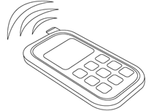
Заранее соберите все необходимые вещи: одежду, документы, лекарства, ключи. Спрячьте их в месте, о котором не знает обидчик
Позаботьтесь о наличии карманных денег для покупки всего необходимого на время Вашего отсутствия дома

Договоритесь с соседями, чтобы они вызвали милицию в случае необходимости или предоставили Вам доступ к телефону

Договоритесь с родственниками, друзьями о возможности предоставления временного убежища

Составьте список организаций в вашем городе, которые могут предоставить временный приют, оказать консультации юриста или психолога

Убедитесь в том, что Вам не угрожает опасность. При необходимости покинуть квартиру/дом воспользуйтесь мерами подготовительного этапа

Находясь в безопасности, вызовите сотрудников милиции
Дождитесь приезда сотрудников милиции
Совместно с участковым милиционерам составьте заявление о факте бытового насилия.

